Gemeente Laarbeek

Inschrijving geliberaliseerde
Pacht 2026
Percelen landbouwgrond

Inschrijftermijn van 19 januari 2026 tot en met 3 februari 2026 12.00 uur

Inhoudsopgave

Algemeen
Kadastrale gegevens
Omschrijving van de percelen
Procedure

Bijlagen

Bijlage 1 Inschrijfvoorwaarden
Bijlage 2 Algemene bepaling voor het geliberaliseerd verpachten van eigendommen
van de gemeente Laarbeek
Bijlage 3 Inschrijfformulier

Algemeen
De gemeente Laarbeek biedt bij inschrijving in geliberaliseerde pacht aan: twee percelen landbouwgrond.

Kadastrale gegevens
kavel | kadastrale | sectie | nummer(s) | locatie | oppervlakte
 | gemeente |  |  |  | ca.
D | Beek en Donk | F | 1886 en 1631 | Bemmerstraat | 1.09.00
G | Aarle-Rixtel | D | 50 (ged.) | Rijakkerweg | 0.88.00

Omschrijving van de percelen
Op de genoemde percelen kan tot uiterlijk dinsdag 3 februari 2026 12.00 uur een schriftelijk bod worden uitgebracht op de wijze zoals omschreven in de inschrijfvoorwaarden (bijlage 1).

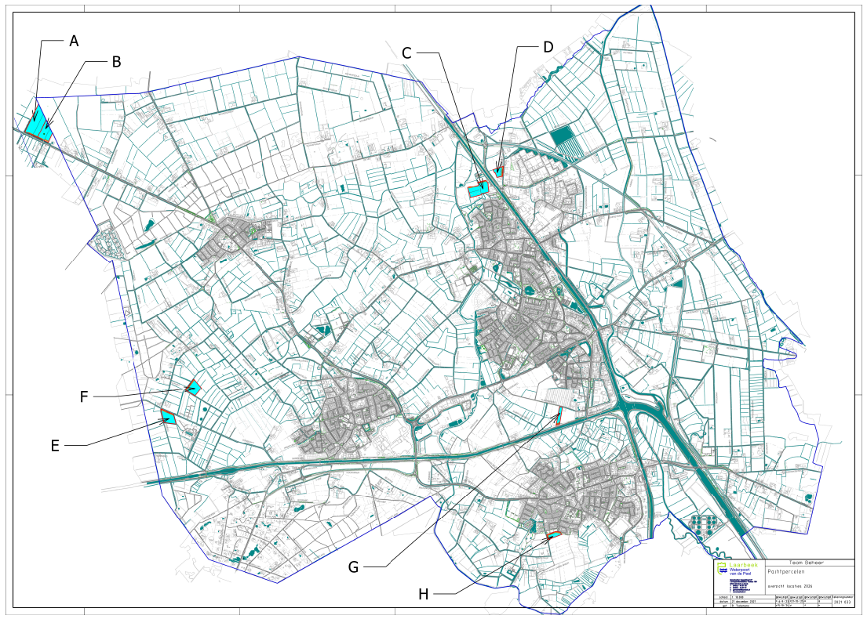

Perceel D
Kadastrale aanduiding: Beek en Donk, sectie F, 1886 en 1631 (ged.)
Grootte: 1.09.00 ha.
Locatie: Bemmerstraat Beek en Donk
Bijzonderheden: Een strook van 15m breed (rode gedeelte), maakt geen onderdeel uit van het verpachte. De eigenaar zaait deze akkerranden in met een wildbloemmengsel.

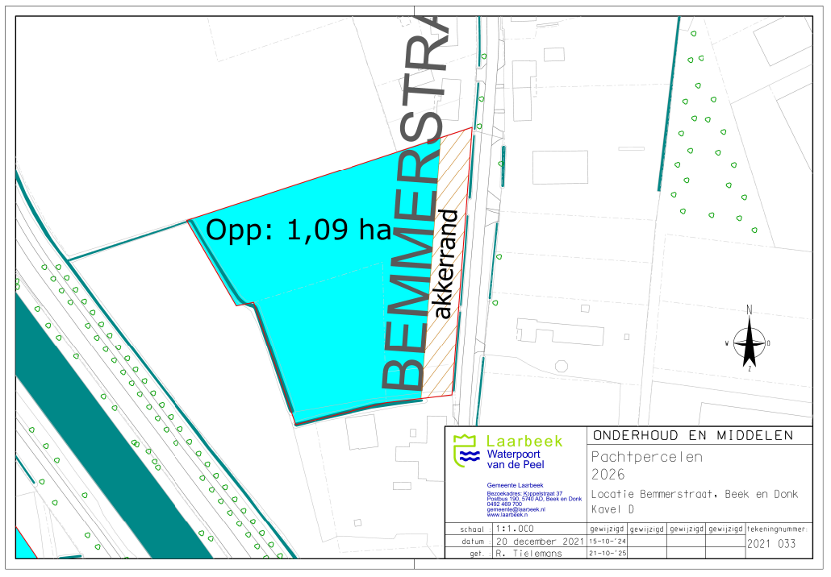
Perceel G
Kadastrale aanduiding: Aarle-Rixtel, D, 50 (ged.)
Grootte: 0.88.00 ha.
Locatie: Rijakkerweg Aarle-Rixtel
Bijzonderheden: Een strook van 15m breed (rode gedeelte), maakt geen onderdeel uit van het verpachte. De eigenaar zaait deze akkerranden in met een wildbloemmengsel.

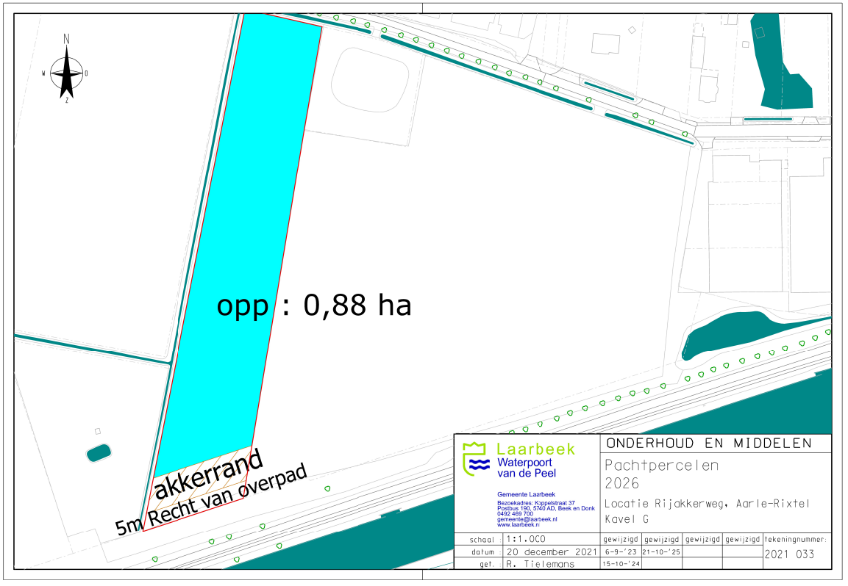

Procedure

De inschrijftermijn loopt vanaf 19 januari 2026 en sluit op 3 februari 2026 om 12.00 uur.
Inschrijven kan uitsluitend via het inschrijfformulier (bijlage 3).
De inschrijvingen worden op 3 februari 2026 om 13:00 uur geopend in het gemeentehuis van Laarbeek. Het openen van de inschrijving is openbaar.

Het inschrijfformulier vormt samen met de inschrijfvoorwaarden en de algemene bepalingen voor het verpachten van eigendommen van de gemeente Laarbeek de onderlegger voor de pachtovereenkomst.

Inlichtingen
Heeft u vragen, dan kunt u contact opnemen met meneer H. Megens van de gemeente Laarbeek via 0492-469 700 of gemeente@laarbeek.nl

Aansprakelijkheid
Aan de samenstelling van deze brochure is de grootst mogelijke zorg besteed. Voor eventuele afwijkingen van de werkelijke situatie wordt geen enkele aansprakelijkheid aanvaard.

Bijlagen

Bijlage 1 Inschrijfvoorwaarden
Voor de geliberaliseerde verpachting bij inschrijving van percelen landbouwgrond door de gemeente Laarbeek.

Artikel 1 Inschrijfvoorwaarden
1. De gemeente behoudt zich het recht voor om, indien daartoe aanleiding is, wijziging door te voeren in de wijze van inschrijving.
2. De gemeente behoudt zich het recht voor om zonder opgaaf van reden niet te gunnen.
3. Inschrijving staat open voor natuurlijke perso(o)n(en) of rechtsperso(o)en, die in Laarbeek gevestigd zijn en het verpachte bedrijfsmatig gebruikt ter uitoefening van de landbouw.
4. De inschrijvingen worden geopend op 3 februari 2026 om 13:00 uur in het gemeentehuis van Laarbeek. De opening van de inschrijvingsformulieren is openbaar.

Artikel 2 Bieding
1. De bieding moet zijn uitgedrukt in hele euro’s en is de geboden jaarlijkse pachtprijs voor het gehele perceel.
2. De inschrijver moet zijn bod gestand doen tot en met 3 februari 2026 12.00 uur.

Artikel 3 Inschrijving
- Inschrijfformulieren kunnen vanaf maandag 19 januari 2026 tot en met maandag 3 februari 2026 tot 12.00 uur worden ingeleverd bij de gemeente Laarbeek.
2. Het inleveren van het inschrijfformulier kan als volgt:
a. Persoonlijk overhandigen aan een medewerker van de receptie van de gemeente aan Koppelstraat 37 te Beek en Donk;
b. Per post.
3. De envelop moet gesloten zijn en blijven tot het moment van openen. Daarom dient op de buitenzijde van de envelop ‘inschrijving pacht 2026’ vermeld te worden.
4. Uitsluitend volledig ingevulde en ondertekende en tijdig ontvangen inschrijfformulieren, zoals gepubliceerd op de website van de gemeente Laarbeek worden als inschrijving geaccepteerd. Op iedere pagina van het formulier moet een handtekening van de inschrijver staan.
5. Een inschrijfformulier is ongeldig wanneer de bieding niet onvoorwaardelijk is.

Artikel 4 Gunning
1. Verpachting vindt plaats aan de hoogstbiedende inschrijver en als wordt voldaan aan de inschrijfvoorwaarden.
2. Na 3 februari 2026 zal zo spoedig mogelijk worden beslist over de gunning, doch uiterlijk binnen 10 werkdagen na 3 februari 2026.
3. De inschrijver aan wie wordt gegund, wordt hiervan schriftelijk op de hoogte gesteld. De uitslag van de gunning is definitief en niet voor discussie vatbaar.
4. Na de gunning komt een geliberaliseerde pachtovereenkomst tot stand, welke beheerst wordt door de bepalingen van deze inschrijfvoorwaarden en de algemene bepalingen voor het verpachten van eigendommen van de gemeente Laarbeek (bijlage 2).
5. De geliberaliseerde pacht wordt aangegaan voor het kalenderjaar 2026.
6. De inschrijver aan wie wordt gegund, is verplicht zijn gedane bod gestand te doen en is verplicht tot betaling van de door hem geboden prijs en tot nakoming van de overige inschrijfvoorwaarden.

Artikel 5 Vervallen van rechten
Aan het einde van de gehele procedure vervallen alle rechten die de inschrijver had op basis van het ingeleverde inschrijfformulier.

Artikel 6 Pachtovereenkomst
1. De pacht overeenkomst wordt door de gemeente indien gewenst, digitaal ingediend via het ondernemersloket van RVO.nl. Pachter dient de pachtovereenkomst binnen 3 weken na indiening (digitaal) te ondertekenen.
2. De betaling van de pachtsom geschiedt achteraf, de pachter ontvangt hiervoor in het najaar van 2026 een factuur. Is een perceel voor meerdere jaren verpacht, dan vindt jaarlijks in het najaar facturering van de verschuldigde pachtsom plaats.
3. Onder- of overmaat verleent aan geen der partijen het recht tot verrekening.

Artikel 7 Ingebrekestelling, ontbinding
1. Een partij is in verzuim indien zij, na in gebreke te zijn gesteld, gedurende tien werkdagen nalatig blijft in de nakoming van haar uit deze overeenkomst voortvloeiende verplichting. Alsdan zal deze overeenkomst van rechtswege zonder rechterlijke tussenkomst ontbonden zijn, tenzij de wederpartij alsnog uitvoering van de overeenkomst verlangt.

Bijlage 2 Algemene bepalingen voor het geliberaliseerd verpachten van eigendommen van de gemeente Laarbeek

Artikel 1 Begripsomschrijvingen
In deze algemene bepalingen wordt verstaan onder:
Pachter: de natuurlijke perso(o)n(en) die het verpachte bedrijfsmatig gebruikt ter uitoefening van de landbouw tegen voldoening van een tegenprestatie en gevestigd in Laarbeek;
Pachtovereenkomst: de overeenkomst waarbij de verpachter en de pachter zich verbinden en welke mede wordt beheerst door onderhavige algemene bepalingen;
Verpachte: de onroerende zaak of gedeelte daarvan, dat door de verpachter in gebruik wordt verstrekt aan pachter, zoals nader omschreven in de pachtovereenkomst;
Verpachter: de gemeente Laarbeek, zijnde de eigenaar van het verpachte die het verpachte in gebruik verstrekt aan de pachter;
Voorwaarden: deze algemene bepalingen alsmede de bepalingen die zijn opgenomen in de pachtovereenkomst of in een wijzigingsovereenkomst.

Artikel 2 Duur
De verpachting geschiedt in principe voor de duur van één jaar tenzij anders is vermeld. In de pachtovereenkomst is de tussen partijen overeengekomen tijdsduur opgenomen.

Artikel 3 Pachtprijs
1. De pachter ontvangt in het najaar van 2026 een factuur voor het voldoen van de pachtprijs.
2. Alle kosten die betrekking hebben op het sluiten van de pachtovereenkomst, waaronder begrepen de kosten die de grondkamer in rekening brengt voor de goedkeuring van de pachtovereenkomst, komen voor rekening van de pachter. Deze kosten worden gelijktijdig met de pachtprijs bij de pachter in rekening gebracht.
3. De pachter is niet bevoegd hetgeen hij uit hoofde van de pachtovereenkomst is verschuldigd, te verrekenen met vorderingen die hij uit andere hoofde op verpachter heeft.
4. De zakelijke lasten en belastingen, de ruilverkavelingrente of landinrichtingsrente komen ten laste van verpachter, voor zover zij op grond van een bepaling van dwingend recht voor rekening van verpachter zijn.

Artikel 4 Gebruik
1. De pachter wordt geacht het verpachte volledig te kennen en bekend te zijn met alle aan derden toekomende rechten op het verpachte. Hij heeft derhalve nimmer enige aan spraak op vermindering van de pachtprijs terzake van verkeerde opgave van grootte, aard of belendingen van het verpachte.
2. De pachter is gehouden het verpachte uitsluitend voor landbouwkundige doeleinden te gebruiken.
3. De pachter is niet bevoegd de bestemming, inrichting of gedaante van het verpachte geheel of gedeeltelijk te veranderen, dan na verkregen schriftelijke toestemming van de verpachter, tenzij het gaat om veranderingen en toevoegingen die bij het einde van de pacht zonder noemenswaardige kosten kunnen ongedaan worden gemaakt en verwijderd, met dien verstande dat de veranderingen en toevoegingen niet in strijd zijn met wettelijke bepalingen.
4. De pachter is, zonder schriftelijke toestemming van de verpachter, niet bevoegd het verpachte geheel of gedeeltelijk onder te verpachten of zonder welke titel ook in gebruik te geven of in genot af te staan, daaronder begrepen inscharing.
5. De pachter is gehouden alle verplichtingen na te leven die provinciale, gemeentelijke en/of waterschaps-verordeningen aan de gebruiker opleggen.
6. De pachter mag van het verpachte geen zand of andere grond afgraven of daaruit zoden steken.
7. Indien het verpachte een perceel grasland is, is het de pachter niet toegestaan om het grasland te vernietigen en een ander gewas te telen op het verpachte.
8. Indien aan het verpachte een door eigenaar ingezaaide bloemrijke akkerrand grenst, is het de pachter niet toegestaan deze bloemrijke akkerrand te vernietigen.

Artikel 5 Beplantingen
1. De pachter mag de bomen en andere houtgewassen, welke op het verpachte staan, niet rooien, hakken of op enigerlei wijze beschadigen, noch nieuwe bomen of andere houtgewassen planten, zonder schriftelijke toestemming van de verpachter.
2. Ingeval bomen of ander houtgewas, op het verpachte staande, sterven, door enig toeval worden getroffen of daaraan schade is toegebracht, is de pachter verplicht daarvan onmiddellijk aan de verpachter kennis te geven.
3. De pachter moet gedogen, dat het niet door hem zelf geplante houtgewas vanwege de verpachter wordt gesnoeid, gehakt of gerooid en dat bij rooiing daarvoor inde plaats nieuw houtgewas wordt geplant.

Artikel 6 Verbod op gebruik glyfosaat
1. Het aanwenden van bestrijdingsmiddelen die glyfosaat bevatten (bijvoorbeeld Roundup) is niet toegestaan.
2. Wanneer pachter het in lid a. genoemde verbod overtreedt, komt de pachter de daarop volgende 10 kalenderjaren niet meer aanmerking om gronden van de gemeente Laarbeek te pachten. De gemeente Laarbeek doet ook ingeval van een overtreding in artikel 6.1 aangifte bij de politie en/of een melding bij de NVWA of andere bevoegde opsporingsinstantie.
3. De inschrijver wordt erop gewezen dat in de aan te bieden pachtovereenkomst in artikel 6 lid a een verbod is opgenomen om glyfosaat te gebruiken. De pachtovereenkomst ex artikel 7:397 lid 1 BW dient nog te worden goedgekeurd door de Grondkamer. Het definitieve besluit hierover moet worden afgewacht.

Artikel 7 Grensscheidingen
1. De grenzen van het verpachte worden door de verpachter vastgesteld.
2. De pachter is verplicht de grensscheidingen zichtbaar en in goede staat te houden en te doen eerbiedingen en de sloten en greppels in en om het verpachte schoon en op behoorlijk profiel te houden, indien en voor zover zulks niet door verpachter of door derden behoort te gescheiden.
3. De pachter heeft geen aanspraak op schadeloosstelling of pachtprijsvermindering, wanneer grond of planten, komende uit te graven of schoon te maken sloten, op de percelen worden gebracht.
4. De pachter zal, ingeval het verpachte niet reeds is voorzien van een afscheiding, daarvoor op zijn kosten moeten zorgdragen.
5. De door of vanwege de verpachter geplaatste afrasteringen moeten door de pachter in goede staat worden onderhouden.

Artikel 8 Uit- en overwegen
1. De pachter moet de bestaande en de door de verpachter aan te leggen uit- en overwegen dulden.
2. Hetzelfde geldt voor uit- en overwegen, welke worden aangelegd door derden, aan wie daartoe door de verpachter bij het aangaan van de pachtovereenkomst reeds toestemming is verleend.
3. Indien toestemming, als bedoeld in lid 2 van dit artikel, wordt verleend na het aangaan van de pachtovereenkomst, moet de pachter de krachtens die toestemming aan te leggen uit- en overwegen dulden.
4. De pachter moet over het verpachte zonodig uitweg verlenen aan naburige gronden, eigendom van de verpachter of bij de verpachter in gebruik of beheer.
5. Ingeval toestemming voor de aanleg van uit- en overwegen, als bedoeld onder 1 en 3, wordt verleend na het aangaan van de pachtovereenkomst, heeft de pachter aanspraak op pachtprijsvermindering.

Artikel 9 Uitvoering werken
1. De pachter moet toestaan:
a. dat, indien dit door de verpachter nodig wordt geoordeeld, op het verpachte door of vanwege de verpachter of door de verpachter aangewezen derden, werkzaamheden worden verricht. Het vorenstaande geldt ook voor afgravingen en verhogingen, voor af- en aanvoer en berging van materialen, aarde en voor het steken van grond en zoden uit het verpacht;
b. dat door of vanwege verpachter bakens of andere tekens op het verpachte worden aangebracht of gesteld.
2. Indien de pachter dientengevolge over enig pachtjaar niet bij het aangaan van de pachtovereenkomst of bij het wijzigen van de pachtprijs te verwachten genot van het verpachte heeft gehad, heeft hij aanspraak op pachtprijsvermindering voor zover de billijkheid dit meebrengt.

Artikel 10 Jacht
1. De verpachter behoudt zich ten aanzien van het verpachte het genot van de jacht voor, met betrekking tot diersoorten die in artikel 3.20 lid 2 van de Wet Natuurbescherming en artikel 3.1 lid 1 en lid 2 van de Regeling natuurbescherming als bejaagbaar worden aangemerkt.
2. Onverminderd de rechten die aan de pachter op grond van artikel 3.15, 3.16, 3.17, 3.18 en 3.19 van de Wet natuurbescherming toekomen, verleent pachter hierbij aan verpachter de in artikel 3.15 lid 7 van de Wet Natuurbescherming bedoelde toestemming waardoor pachter moet gedogen dat de jacht wordt uitgeoefend door hen die het recht daartoe hebben verkregen van de verpachter.

Artikel 11 Aansprakelijkheid pachter
1. De pachter wordt vermoed het verpachte in goede staat te hebben ontvangen.
2. De pachter is aansprakelijk voor schade –van welke aard ook- aan het verpachte die is ontstaan door een hem toe te rekenen tekortschieten in de nakoming van een uit de pachtovereenkomst en deze algemene bepalingen voortvloeiende verplichting. De pachter is jegens verpachter op gelijke wijze als voor eigen gedragingen aansprakelijk voor gedragingen van hen die zich met zijn goedvinden op het verpachte bevinden of het verpachte gebruiken. De pachter is verplicht door hem aangerichte schade op zijn kosten te herstellen.
3. Indien het herstel niet naar behoren en niet binnen de door verpachter in redelijkheid vastgestelde termijn is geschied, zal verpachter de bevoegdheid hebben het nodige op kosten van de pachter te doen verrichten.
4. Indien twee of meer personen pachter zijn, is ieder van hen hoofdelijk aansprakelijk voor de nakoming van alle uit de pachtovereenkomst voortvloeiende verplichtingen.

Artikel 12 Oplevering bij einde pacht
1. De pachter is verplicht het verpachte bij het einde van de pachtovereenkomst in goede staat ter beschikking van de verpachter te stellen.
2. De pachter blijft aansprakelijk voor schade en gebreken aan het verpachte of tekortkomingen in het onderhoud ervan die zich na de oplevering als bedoeld in het eerste lid openbaren maar voordien zijn ontstaan.

Artikel 13 Nakoming
De verpachter is bevoegd nakoming te vorderen van de voor de pachter uit de pachtovereenkomst voortvloeiende verplichtingen. Indien de pachter tekortschiet in de nakoming van een uit de pachtovereenkomst voortvloeiende verplichting is hij in verzuim nadat hij door de verpachter bij schriftelijke aanmaning in gebreke is gesteld, waarbij aan de pachter een redelijke termijn voor nakoming is gegund en nakoming binnen de termijn is uitgebleven, een en ander onverminderd de gevallen waarin op grond van het bepaalde in artikel 6:83 BW het verzuim zonder ingebrekestelling is ingetreden.

Artikel 14 Slotbepalingen
1. Op de pachtovereenkomst en deze algemene bepalingen is steeds het Nederlands recht van toepassing.
2. Tussen partijen gerezen geschillen, ook die, welke slechts door een der partijen als zodanig worden beschouwd, kunnen te allen tijde worden voorgelegd aan de pachtkamer van de rechtbank.
3. De pachtovereenkomst en deze algemene bepalingen geven de gehele wilsovereenstemming tussen partijen weer en komen in de plaats van alle eerder tussen de verpachter en de pachter gemaakte afspraken, regelingen en gesloten overeenkomsten, in welke vorm en onder welke benaming ook, met betrekking tot het onderwerp van deze overeenkomst.

Bijlage 3 Inschrijfformulier (pacht 2026)

Algemene bepalingen voor het verpachten van eigendommen van Gemeente Laarbeek
voor de geliberaliseerd te verpachten percelen bij inschrijving.

Bijzondere voorwaarden geliberaliseerde pacht 2026
Vanaf 2020 geldt een glyfosaatverbod op alle percelen. De voorwaarden staan opgenomen in ‘Artikel 6 Verbod op gebruik glyfosaat’ in de Algemene bepalingen voor het verpachten van eigendommen van de gemeente Laarbeek:

“Artikel 6 Verbod op gebruik glyfosaat
1. Het aanwenden van bestrijdingsmiddelen die glyfosaat bevatten (bijvoorbeeld Roundup) is niet toegestaan.
2. Wanneer pachter het in lid a. genoemde verbod overtreedt, komt de pachter de daarop volgende 10 kalenderjaren niet meer aanmerking om gronden van de gemeente Laarbeek te pachten. De gemeente Laarbeek doet ook ingeval van een overtreding in artikel 6.1 aangifte bij de politie en/of een melding bij de NVWA of andere bevoegde opsporingsinstantie.
3. De inschrijver wordt erop gewezen dat in de aan te bieden pachtovereenkomst in artikel 6 lid a een verbod is opgenomen om glyfosaat te gebruiken. De pachtovereenkomst ex artikel 7:397 lid 1 BW dient nog te worden goedgekeurd door de Grondkamer. Het definitieve besluit hierover moet worden afgewacht.”

Toelichting inleveren formulier
Het inschrijfformulier moet volledig ingevuld en ondertekend:
- hetzij door overhandiging (u ontvangt dan een ontvangstbewijs);
- hetzij per post,
uiterlijk op 2 februari 2026 om 12.00 uur zijn ontvangen door de gemeente Laarbeek te Beek en Donk, Koppelstraat 37, 5741 GA. Formulieren die na 2 februari 2026 12.00 uur worden ingeleverd, worden als niet ontvangen beschouwd. Het risico van de te late ontvangst in verband met te late postbezorging ligt dan ook geheel bij de inschrijver.

Aangezien de enveloppen met inschrijfformulier gesloten blijven tot de opening, is het noodzakelijk dat u op de buitenzijde van de envelop ‘inschrijving pacht 2026’ vermeldt.

Alleen volledig ingevulde en ondertekende en tijdig ontvangen inschrijfformulieren worden als inschrijving geaccepteerd. Op iedere pagina van het formulier moet een handtekening van de inschrijver staan. Verder dient aan alle inschrijfvoorwaarden te worden voldaan (zie bijlage 1). Bij het niet voldoen aan de inschrijfvoorwaarden wordt de inschrijving ongeldig verklaard.

Ondergetekende,

Naam: ……………………………………………………………………………………………..
Voornamen: ……………………………………………………………………………………………..
Geboortedatum: ……………………………………………………………………………………………..
Geboorteplaats: ……………………………………………………………………………………………..
of
Rechtspersoon/
Samenwerkingsverband: ……………………………………………………………………………………………..
Vestigingsplaats: ……………………………………………………………………………………………..
Vertegenwoordigd door: ……………………………………………………………………………………………..

Adres: ……………………………………………………………………………………………..
Postcode en woonplaats: ……………………………………………………………………………………………..
Telefoonnummer: ……………………………………………………………………………………………..
E-mail: ……………………………………………………………………………………………..
Inschrijfnummer kvk: ……………………………………………………………………………………………..
BRS nummer: ……………………………………………………………………………………………..

verklaart hierbij:
- dat hij kennis heeft genomen van de brochure, de inschrijfvoorwaarden en de algemene bepalingen voor het verpachten van eigendommen van de gemeente Laarbeek en hiermee in te stemmen;
- ermee bekend te zijn dat indien hij een bod uitbrengt op één of meerdere percelen hij elk afzonderlijk bod gestand moet doen, ook als de pacht van meerdere percelen aan hem worden gegund;
- dat hij zich onderwerpt aan de voorwaarden en hierbij een bod uitbrengt op de pacht van het volgende perceel/de volgende percelen:

Handtekening inschrijver: …………………………………………
Perceel D
Kadastrale aanduiding
Beek en Donk, F, 1886 en 1631 |  |  |  |  |  | groot: | 1.09.00 | ha.
Voor een pachtsom groot:
Euro: |  |  |  |  |  | , voor het gehele perceel
Zegge: (voluit)

Perceel G
Kadastrale aanduiding
Aarle-Rixtel, D, 50 (ged.) |  |  |  |  |  | groot: | 0.88.00 | ha.
Voor een pachtsom groot:
Euro: |  |  |  |  |  | , voor het gehele perceel
Zegge: (voluit)

voormeld bod is onvoorwaardelijk, onherroepelijk en zonder enig voorbehoud.

Getekend te ………………………………………………………………………………………………………………
Datum: ……………………………………………………………………………………………………………………..

Handtekening inschrijver: …………………………………………

